令和元年度 第1回地域福祉懇談会を開催しました
令和元年度 第1回地域福祉懇談会
開催日時等 | 日時：令和元年7月9日（火）～7月31日（水）14：00～15：30 全11日間  場所：市内11会場
対象 | 地区社協、地域包括支援センター、社会福祉法人連絡協議会、市社協職員
参加人数 | １７3名（市社協職員除く）
内容 | ７月９日から市内１１会場で第1回地域福祉懇談会を開催しました。  富山市社会福祉協議会の事業、地区社協調査、地域福祉活動計画の説明の後、日ごろの地域福祉活動について、意見・情報交換を行いました。  意見・情報交換では、暮らしやすい地域づくりのために必要な事業や今後取り組みたいこと、地区社協の重点事業や課題等の意見が交わされました。  今年度の地域福祉懇談会から、昨年１２月に設立した「富山市社会福祉法人協議会」の加入会員みなさまにも出席いただき、地域の福祉活動の状況について確認していただきました。また、社会福祉法人連絡協議会会員の方からは、法人の紹介や地域貢献活動について紹介をしていただきました。  【地域福祉懇談会の様子】  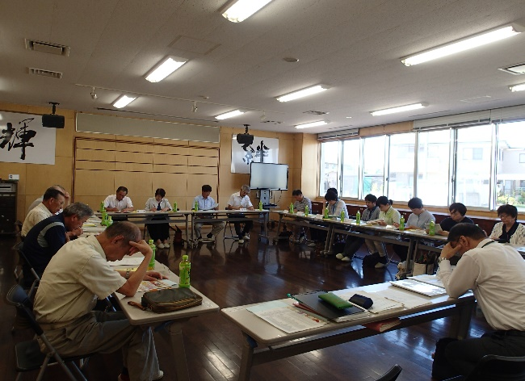  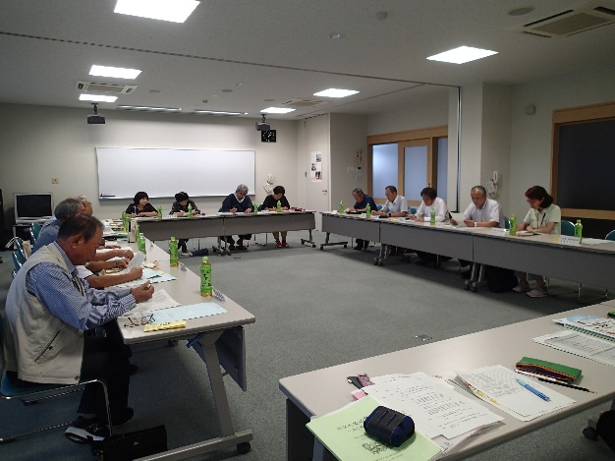  7/10 富山東部ブロック  7/9 大沢野細入ブロック  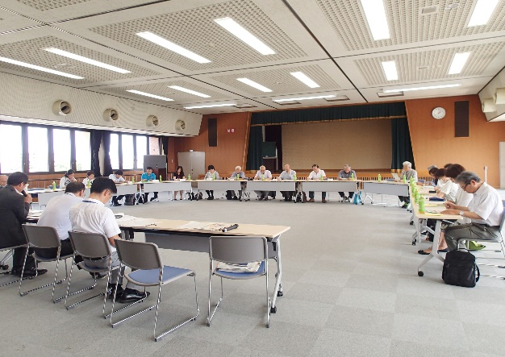  7/23 富山南ブロック

